## **Trường THCS Trực Mỹ**

**Tổ: KHTN**

## **KIỂM TRA CUỐI HỌC KÌ I**

Bộ sách: Kết nối tri thức với cuộc sống

Thời gian: 60 phút

**I. Mục tiêu:**

**1. Năng lực khoa học tự nhiên:**

**a, Nhận biết tự nhiên:**

- Trình bày được một số phương pháp và kĩ năng trong học tập môn Khoa học tự nhiên

- Nêu được khối lượng của một nguyên tử theo đơn vị quốc tế amu (đơn vị khối lượng nguyên tử).

- Viết được công thức hoá học và đọc được tên của 20 nguyên tố đầu tiên.

- Đưa ra được một số ví dụ về đơn chất và hợp chất.

- Nêu được mô hình sắp xếp electron trong vỏ nguyên tử của một số nguyên tố khí hiếm; sự hình thành liên kết cộng hoá trị theo nguyên tắc dùng chung electron để tạo ra lớp vỏ electron của nguyên tố khí hiếm (Áp dụng được cho các phân tử đơn giản như H2, Cl2, NH3, H2O, CO2, N2,….).

-Viết được công thức hoá học của một số chất và hợp chất đơn giản thông dụng.

- Tính được khối lượng phân tử theo đơn vị amu.

- Nêu được đơn vị của tần số là hertz (kí hiệu là Hz).

- Nêu được sự liên quan của độ to của âm với biên độ âm.

- Lấy được ví dụ về vật phản xạ âm tốt, vật phản xạ âm kém.

- Nêu được các khái niệm: tia sáng tới, tia sáng phản xạ, pháp tuyến, góc tới, góc phản xạ, mặt phẳng tới, ảnh.

- Nêu được tính chất ảnh của vật qua gương phẳng.

- Xác định được cực Bắc và cực Nam của một thanh nam châm.

- Nêu được vùng không gian bao quanh một nam châm (hoặc dây dẫn mang dòng điện), mà vật liệu có tính chất từ đặt trong nó chịu tác dụng lực từ, được gọi là từ trường.

- Nêu được khái niệm đường sức từ.

- Tiến hành thí nghiệm để nêu được:

+ Tác dụng của nam châm đến các vật liệu khác nhau;

+ Sự định hướng của thanh nam châm (kim nam châm).

**b, Tìm hiểu tự nhiên:**

- Sử dụng được bảng tuần hoàn để chỉ ra các nhóm nguyên tố/nguyên tố kim loại, các nhóm nguyên tố/nguyên tố phi kim, nhóm nguyên tố khí hiếm trong bảng tuần hoàn.

- Vẽ được đồ thị quãng đường – thời gian cho chuyển động thẳng.

- Giải thích được sự truyền sóng âm trong không khí.

- Giải thích được một số hiện tượng đơn giản thường gặp trong thực tế về sóng âm.

- Phân biệt được phản xạ và phản xạ khuếch tán.

- Dựng được ảnh của một vật tạo bởi gương phẳng.

**c. Vận dụng kiến thức kỹ năng đã học**

- Chế tạo được nam châm điện đơn giản và làm thay đổi được từ trường của nó bằng thay đổi dòng điện.

- Xác định được tốc độ trung bình qua quãng đường vật đi được trong khoảng thời gian tương ứng.

**2. phẩm chất:** Trung thực, chăm chỉ

**II. Yêu cầu:**

1. Giáo viên: Chuẩn bị đề kiểm tra
2. Học sinh: Học sinh học bài và ôn tập theo yêu cầu của giáo viên, dụng cụ học tập

**III. Tiến trình:**

|  |  |  |  |  |
| --- | --- | --- | --- | --- |
| **Tiết** | **Hoạt động** | **Tên bài kiểm tra** | **Phương pháp đáng giá** | **Công cụ đánh giá** |
| 1 | 45 phút | Kiểm tra cuối kì I | Kiểm tra viết | Bài kiểm tra  (TN + TL) |
| 2 | 15 phút | Kiểm tra cuối kì I | Kiểm tra viết | Bài kiểm tra  (TN + TL) |
| 30 phút | Chữa bài kiểm tra |  |  |

**1) Khung ma trận**

**- Thời điểm kiểm tra:** Kiểm tra học kì 1 khi kết thúc nội dung: Nam châm điện

**- Thời gian làm bài:** 60 phút.

**- Hình thức kiểm tra:** Kết hợp giữa trắc nghiệm và tự luận (tỉ lệ 40% trắc nghiệm, 60% tự luận).

**- Cấu trúc:**

**+ Mức độ đề**:40% Nhận biết; 30% Thông hiểu; 20% Vận dụng; 10% Vận dụng cao.

**+ Phần trắc nghiệm:** 4,0 điểm, (gồm 16 câu hỏi: nhận biết: 12 câu, thông hiểu: 4 câu), mỗi câu 0,25 điểm;

**+ Phần tự luận:** 6,0 điểm (Nhận biết: 1,0 điểm; Thông hiểu: 2,0 điểm; Vận dụng: 2,0 điểm; Vận dụng cao: 1,0 điểm).

**+ Nội dung kiểm tra:** 25% điểm nội dung đầu kì 1 , 75% điểm nội dung cuối kì

| **Chủ đề** | **MỨC ĐỘ** | | | | | | | | **Tổng số câu/số ý** | | **Điểm số** |
| --- | --- | --- | --- | --- | --- | --- | --- | --- | --- | --- | --- |
| **Nhận biết** | | **Thông hiểu** | | **Vận dụng** | | **Vận dụng cao** | |
| **TL** | **TN** | **TL** | **TN** | **TL** | **TN** | **TL** | **TN** | **TL** | **TN** |  |
| *(1)* | *(2)* | *(3)* | *(4)* | *(5)* | *(6)* | *(7)* | *(8)* | *(9)* | *(10)* | *(11)* | *(12)* |
| 1. Mở đầu |  | 1 |  |  |  |  |  |  |  | 1 | 0,25 |
| 2. Nguyên tử. Nguyên tố hóa học |  | 2 |  |  |  |  |  |  |  | 2 | 0,5 |
| 3. Sơ lược về bảng tuần hoàn các nguyên tố hoá học |  |  |  | 1 |  |  |  |  |  | 1 | 0,5 |
| 4. *Phân tử* | 2 |  | 1 |  | 1 |  |  |  | 4 | 0 | 1 |
| *5. Tốc độ* |  |  |  | 1 |  |  | 4 |  | ~~4~~ | 1 | 1,25 |
| 6. *Âm thanh* | 1 | 3 | 1 | 1 | 2 |  |  |  | 4 | 3 | 1,75 |
| 7. *Ánh sáng* | 1 | 3 | 2 | 1 | 3 |  |  |  | 6 | 4 | 2,5 |
| 8. *Từ* |  | 3 | 4 |  | 2 |  |  |  | 6 | 3 | 2,25 |
| **Số câu** | **4** | **12** | **8** | **4** | **8** | **0** | **4** | **0** | 24 | 16 |  |
| **Điểm số** | **1,0** | **3,0** | **2,0** | **1,0** | **2,0** | **0** | **1,0** | **0** | **6,0** | **4,0** | **10** |
| **Tổng số điểm** | **4,0 điểm** | | **3,0 điểm** | | **2,0 điểm** | | **1,0 điểm** | | **10 điểm** | | **10 điểm** |

**b) Bản đặc tả**

| **Nội dung và đơn vị kiến thức** | **Mức độ đánh giá** | **Yêu cầu cần đạt** | | **Số ý TL/số câu hỏi TN** | | **Câu hỏi** | |
| --- | --- | --- | --- | --- | --- | --- | --- |
| TL  (Số ý) | TN  (Số câu) | TL  (Câu số) | TN  (Câu số) |
| ***1. Mở đầu (3 tiết)*** | | | |  | **1** |  |  |
| Mở đầu | **Nhận biết** | – Trình bày được một số phương pháp và kĩ năng trong học tập môn Khoa học tự nhiên | |  | **1** |  | Câu 1 |
| **Vận dụng** | – Thực hiện được các kĩ năng tiến trình: quan sát, phân loại, liên kết, đo, dự báo. | |  |  |  |  |
| – Sử dụng được một số dụng cụ đo (trong nội dung môn Khoa học tự nhiên 7). | |  |  |  |  |
| - Làm được báo cáo, thuyết trình. | |  |  |  |  |
| ***2.*** ***Nguyên tử. Nguyên tố hóa học (7 tiết)*** | | | |  | **2** |  |  |
| - Nguyên tử.  - Nguyên tốhóa học | **Nhận biết** | – Trình bày được mô hình nguyên tử của Rutherford - Bohr (mô hình sắp xếp electron trong các lớp vỏ nguyên tử). | |  |  |  |  |
| – Nêu được khối lượng của một nguyên tử theo đơn vị quốc tế amu (đơn vị khối lượng nguyên tử). | |  | **1** |  | Câu 2 |
| – Phát biểu được khái niệm về nguyên tố hoá học và kí hiệu nguyên tố hoá học. | |  |  |  |  |
| – Viết được công thức hoá học và đọc được tên của 20 nguyên tố đầu tiên. | |  | **1** |  | Câu 3 |
| ***3.* Sơ lược về bảng tuần hoàn các nguyên tố hoá học (5 tiết)** | | | |  |  |  |  |
| Sơ lược về bảng tuần hoàn các nguyên tố hoá học | **Nhận biết** | – Nêu được các nguyên tắc xây dựng bảng tuần hoàn các nguyên tố hoá học. | |  |  |  |  |
| – Mô tả được cấu tạo bảng tuần hoàn gồm: ô, nhóm, chu kì. | |  |  |  |  |
| **Thông hiểu** | - Sử dụng được bảng tuần hoàn để chỉ ra các nhóm nguyên tố/nguyên tố kim loại, các nhóm nguyên tố/nguyên tố phi kim, nhóm nguyên tố khí hiếm trong bảng tuần hoàn. | |  | **1** |  | Câu 4 |
| ***4.* Phân tử. (13 tiết)** | | | | **4** |  |  |  |
| - Phân tử; đơn chất; hợp chất  - Giới thiệu về liên kết hoá học (ion, cộng hoá trị)  - Hoá trị; công thức hoá học | **Nhận biết** | – Nêu được khái niệm phân tử, đơn chất, hợp chất. | |  |  |  |  |
| – Đưa ra được một số ví dụ về đơn chất và hợp chất. | | **2** |  | Bài 1a |  |
| – Nêu được mô hình sắp xếp electron trong vỏ nguyên tử của một số nguyên tố khí hiếm; sự hình thành liên kết cộng hoá trị theo nguyên tắc dùng chung electron để tạo ra lớp vỏ electron của nguyên tố khí hiếm (Áp dụng được cho các phân tử đơn giản như H2, Cl2, NH3, H2O, CO2, N2,….). | |  |  |  |  |
| – Nêu được được sự hình thành liên kết ion theo nguyên tắc cho và nhận electron để tạo ra ion có lớp vỏ electron của nguyên tố khí hiếm (Áp dụng cho phân tử đơn giản như NaCl, MgO,…). | |  |  |  |  |
| – Chỉ ra được sự khác nhau về một số tính chất của chất ion và chất cộng hoá trị. ( tương ứng động từ so sánh - thông hiểu) | |  |  |  |  |
| – Trình bày được khái niệm về hoá trị (cho chất cộng hoá trị). Cách viết công thức hoá học. | |  |  |  |  |
| – Nêu được mối liên hệ giữa hoá trị của nguyên tố với công thức hoá học. | |  |  |  |  |
| – Viết được công thức hoá học của một số chất và hợp chất đơn giản thông dụng. | | **1** |  | Bài 1b |  |
| **Vận dụng** | – Tính được khối lượng phân tử theo đơn vị amu. | | **1** |  | Bài 1b |  |
| – Tính được phần trăm (%) nguyên tố trong hợp chất khi biết công thức hoá học của hợp chất. | |  |  |  |  |
| – Xác định được công thức hoá học của hợp chất dựa vào phần trăm (%) nguyên tố và khối lượng phân tử. | |  |  |  |  |
| ***5. Tốc độ. (11 tiết)*** | | | |  |  |  |  |
| - Tốc độ chuyển động  - Đo tốc độ  3. Đồ thị quãng đường – thời gian | **Nhận biết** | - Nêu được ý nghĩa vật lí của tốc độ. | |  |  |  |  |
| - Liệt kê được một số đơn vị đo tốc độ thường dùng. | |  |  |  |  |
| - Mô tả được sơ lược cách đo tốc độ bằng đồng hồ bấm giây và cổng quang điện trong dụng cụ thực hành ở nhà trường; thiết bị “bắn tốc độ” trong kiểm tra tốc độ các phương tiện giao thông. | |  |  |  |  |
| - Dựa vào tranh ảnh (hoặc học liệu điện tử) thảo luận để nêu được ảnh hưởng của tốc độ trong an toàn giao thông. ( Vận dụng + thảo luận giải quyết vấn đề thực tiễn) | |  |  |  |  |
| **Thông hiểu** | - Vẽ được đồ thị quãng đường – thời gian cho chuyển động thẳng. | |  | **1** |  | Câu 5 |
| **Vận dụng** | **-** Xác định được tốc độ qua quãng đường vật đi được trong khoảng thời gian tương ứng, tốc độ = quãng đường vật đi/thời gian quãng đường đó. | |  |  |  |  |
| - Từ đồ thị quãng đường – thời gian cho trước, tìm được quãng đường vật đi (hoặc tốc độ, hay thời gian chuyển động của vật). | |  |  |  |  |
| **Vận dụng cao** | Xác định được tốc độ trung bình qua quãng đường vật đi được trong khoảng thời gian tương ứng. | | **4** |  | Bài 2a,b |  |
| ***6.* Âm thanh. (10 tiết)** | | | |  |  |  |  |
| - Mô tả sóng âm  - Độ to và độ cao của âm  - Phản xạ âm | **Nhận biết** | - Nêu được đơn vị của tần số là hertz (kí hiệu là Hz). | |  | 1 |  | Câu 6 |
| - Nêu được sự liên quan của độ to của âm với biên độ âm. | | 1 | 1 | Bài 3a | Câu 7 |
| - Lấy được ví dụ về vật phản xạ âm tốt, vật phản xạ âm kém. | |  | 1 |  | Câu 8 |
| **Thông hiểu** | - Giải thích được sự truyền sóng âm trong không khí. | | 1 |  | Bài 3b |  |
| - Giải thích được một số hiện tượng đơn giản thường gặp trong thực tế về sóng âm. | | 2 | 1 | Bài 3b | Câu 9 |
| **Vận dụng** | - Thực hiện thí nghiệm tạo sóng âm (như gảy đàn, gõ vào thanh kim loại,...) để chứng tỏ được sóng âm có thể truyền được trong chất rắn, lỏng, khí. | |  |  |  |  |
| - Sử dụng nhạc cụ (hoặc học liệu điện tử, dao động kí) chứng tỏ được độ cao của âm có liên hệ với tần số âm. | |  |  |  |  |
| ***7. Ánh sang. (10tiết)*** | | | |  |  |  |  |
| 1. Ánh sáng, tia sáng  2. Sự phản xạ ánh sang  3. Ảnh của vật tạo bởi gương phẳng quan  – Từ hệ cơ quan đến cơ thể | **Nhận biết** | | - Nêu được ánh sáng là một dạng của năng lượng. |  |  |  |  |
| - Nêu được các khái niệm: tia sáng tới, tia sáng phản xạ, pháp tuyến, góc tới, góc phản xạ, mặt phẳng tới, ảnh. |  | 2 |  | Câu 10, câu 11 |
| - Phát biểu được nội dung định luật phản xạ ánh sáng. |  |  |  |  |
| - Nêu được tính chất ảnh của vật qua gương phẳng. |  | 1 |  | Câu 12 |
| **Thông hiểu** | | Phân biệt được phản xạ và phản xạ khuếch tán. |  | 1 |  | Câu 13 |
| **Vận dụng** | |  |  |  |  |  |
| - Thực hiện được thí nghiệm thu được năng lượng ánh sáng. |  |  |  |  |
| - Thực hiện được thí nghiệm tạo ra được mô hình tia sáng bằng một chùm sáng hẹp song song. |  |  |  |  |
| - Vẽ được hình biểu diễn vùng tối do nguồn sáng rộng và vùng tối do nguồn sáng hẹp. |  |  |  |  |
| - Vẽ được hình biểu diễn định luật phản xạ ánh sáng. |  |  |  |  |
| - Vận dụng được định luật phản xạ ánh sáng trong một số trường hợp đơn giản. |  |  |  |  |
| - Thực hiện được thí nghiệm rút ra định luật phản xạ ánh sáng. |  |  |  |  |
| - Dựng được ảnh của một vật tạo bởi gương phẳng. | 6 |  | Bài 4a,b |  |
| ***8. Từ*  (11 tiết)** | | | |  |  |  |  |
| 1. Nam châm  2. Từ trường  3. Từ trường Trái Đất  4. Nam châm điện | **Nhận biết** | - Xác định được cực Bắc và cực Nam của một thanh nam châm. | |  | **1** |  | Câu 14 |
| - Nêu được vùng không gian bao quanh một nam châm (hoặc dây dẫn mang dòng điện), mà vật liệu có tính chất từ đặt trong nó chịu tác dụng lực từ, được gọi là từ trường. | |  | 1 |  | Câu 15 |
| - Nêu được khái niệm từ phổ và tạo được từ phổ bằng mạt sắt và nam châm. | |  |  |  |  |
| - Nêu được khái niệm đường sức từ. | |  | 1 |  | Câu 16 |
| - Dựa vào ảnh (hoặc hình vẽ, đoạn phim khoa học) khẳng định được Trái Đất có từ trường. | |  |  |  |  |
| - Nêu được cực Bắc địa từ và cực Bắc địa lí không trùng nhau. | |  |  |  |  |
| **Vận dụng** | - Tiến hành thí nghiệm để nêu được:  + Tác dụng của nam châm đến các vật liệu khác nhau;  + Sự định hướng của thanh nam châm (kim nam châm). | | **2** |  | Bài 5a |  |
| - Sử dụng la bàn để tìm được hướng địa lí. | |  |  |  |  |
| - Vẽ được đường sức từ quanh một thanh nam châm. | |  |  |  |  |
| - Chế tạo được nam châm điện đơn giản và làm thay đổi được từ trường của nó bằng thay đổi dòng điện. | | **4** |  | Bài 5b |  |

**3. Đề kiểm tra:**

**Phần I: Trắc nghiệm (Chọn phương án đúng nhất)**

Câu 1: Con người có thể định lượng được các hiện tượng tự nhiên dựa trên kĩ năng nào?

A. Kĩ năng quan sát, phân loại.

B. Kĩ năng liên kết tri thức.

C. Kĩ năng dự đoán.

D Kĩ năng đo.

Câu 2: Kí hiệu của nguyên tố hóa học **aluminium** là

A. C B. Si C. Fe D. Al

Câu 3: Trong các nguyên tố sau đây: Na, S, C, Ca, Fe, O, N. Số lượng các nguyên tố kim loại là

A. 2 B. 3 C. 4 D. 5

Câu 4: Cấu tạo bảng tuần hoàn các nguyên tố hóa học gồm

A. ô nguyên tố, nhóm các nguyên tố, khối lượng các nguyên tố.

B. ô nguyên tố, chu kì, nhóm các nguyên tố.

C. chu kì, khối lượng, nhóm các nguyên tố.

D. ô nguyên tố, chu kì, khối lượng.

Câu 5:An đi quãng đường dài 300m hết 5 phút. Coi chuyển động của An trên quãng đường đó là chuyển động đều. Vận tốc của An trên quãng đường đó là

A. 1m/s B. 2m/s C. 3m/s D. 6m/s

Câu 6: Đơn vị đo của tần số là

A. m (mét) B. Hz (héc) C. s (giây) D. N (Niu tơn)

Câu 7: Biên độ dao động của vật càng lớn khi: Vật dao động

A. càng nhanh. B. càng chậm. C. càng mạnh. D. càng yếu.

Câu 8:Trong các vật dưới đây, vật nào phản xạ âm tốt?

A. Rèm nhung. B. Miếng xốp.

C. Mặt gương. D. tờ giấy.

Câu 9: Bề mặt đá hoa phản xạ âm tố là vì: Mặt đá hoa có tính chất

A. bề mặt cứng, xù xì. B. bề mặt mềm, xốp.

C. bề mặt xốp, phẳng. D. bề mặt phẳng, cứng.

Câu 10:

S

N

K

I

R

Trong hình vẽ, tia phản xạ là tia

A. SI B. IN C. IK D. IR

Câu 11: Trong hình vẽ ở câu 10. Góc tới là góc

A. góc SIN. B. Góc SIK. C. góc NIK. D. Góc KIR.

Câu 12: Tính chất nào sau đây **không phải** là đặc điểm ảnh của vật tạo bởi gương phẳng?

A. Ảnh thật. B. Ảnh ảo

C. Ảnh bằng vật D. Cách gương bằng khoảng cách vật đến gương.

Câu 13: Chiếu một tia sáng chếch 200 vào mặt một gương phẳng ( hình bên) 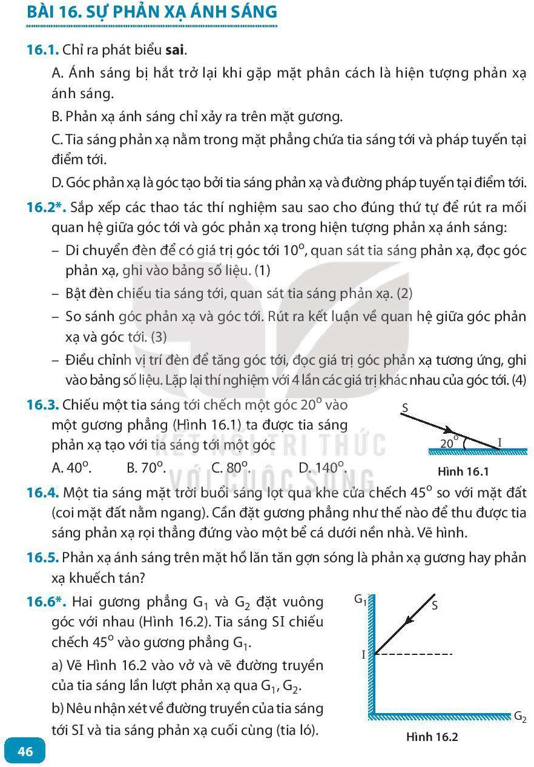

Góc tới có số đo là

A. 200 B. 700 C. 900 D. 1600

Câu 14: Trên một thanh nam châm, kí hiệu cự bắc của thanh nam châm là

A. chữ S. B. chữ N. C. chữ B D. chữ K

Câu 15: Mặt sắt đặt chỗ nào của thanh nam châm thì bị nam châm hút mạnh nhất?

A. Ở phần giữa của thanh nam châm. B. Ở hai đầu của thanh nam châm.

C. Ở đầu cực bắc của thanh nam châm. D. Ở đầu cực nam của thanh nam châm.

Câu 16. Các đường sức từ ở ngoài nam châm thì

A. có chiều xác định. B. không có chiều

C. có chiều ra từ cực bắc, vào cực nam. D. có chiều ra từ cực nam, vào cực bắc.

**II. Phần II. (Tự luận)**

**Bài 1: (1 điểm)**

a, Trong các chất sau đây: C, CO, CaO, SO2, O2. Những chất nào là đơn chất?

b, Cho hóa trị của O là II; của C là IV

* Viết công thức hóa học giữa 2 nguyên tố trên?
* Tính khối lượng của chất được viết?

**Bài 2: (1 điểm)**

Một học sinh đi học đến trường. Trên quãng đường từ nhà mình đến nhà bạn dài 2km đi với vận tốc 10km/h. Trên quãng đường từ nhà bạn đến trường đi với vận tốc 12km/h với thời gian 15 phút. Tính vận tốc trung bình của học sinh trên quãng đường từ nhà đến trường?

**Bài 3: (1 điểm)**

a, Một dây dàn dao động 880 lần trong một giây. Tần số dao động của dây đàn là bao nhiêu?

b, Giả sử trong không gian vũ trụ của hệ mặt trời xảy ra va chạm giữa hai thiên thạch. Trên trái đất có nghe thấy âm thanh do va chạn đó phát ra không? Tại sao?

**Bài 4: (1,5 điểm).** Một chiếc bút chì đặt song song với mặt gương phẳng (coi bút chì là một đoạn thẳng AB có mũi tên ở B)

a, Vẽ ảnh của bút tạo bởi gương?

b, Nhận xét về ảnh thu được?

**Bài 5: (1,5 điểm)**

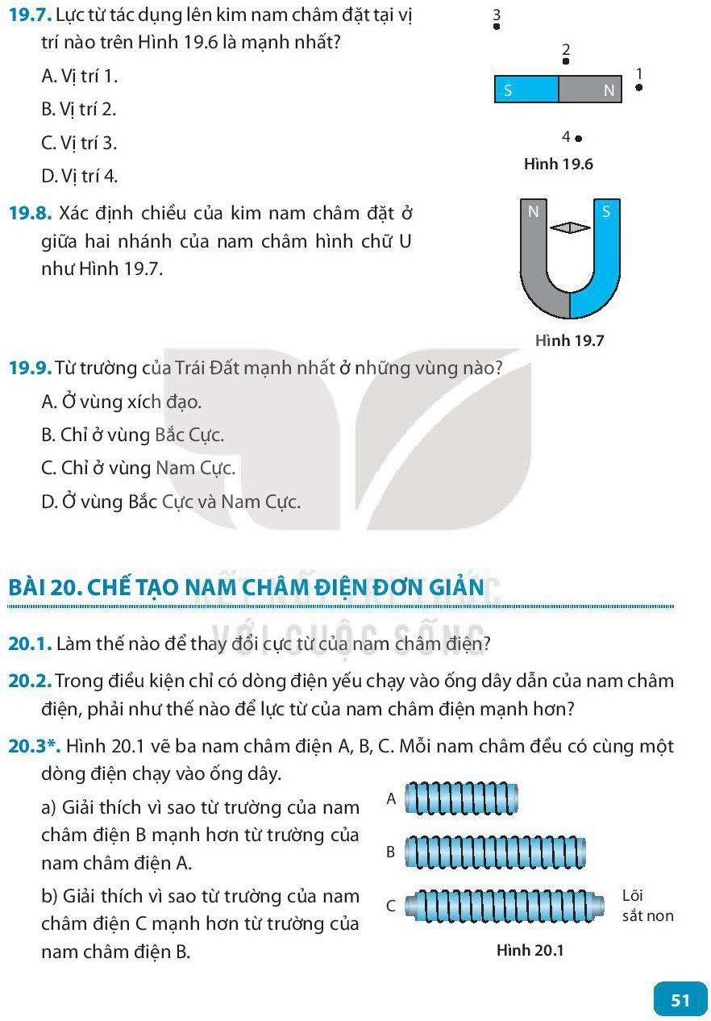

Trên hình ở trên là hình vẽ 3 nam châm điện A, B, C. Biết cả 3 nam châm đều có cùng một dòng điện có độ mạnh như nhau chạy vào trong cuộn dây. Hãy cho biết nam châm nào có từ trường yếu nhất? Nam châm nào có từ trường mạnh nhất? Giải thích điều đó?

**4. Hướng dẫn chấm:**

**A. phần trắc nghiệm.**

|  |  |  |  |  |  |  |  |  |  |  |  |  |  |  |  |
| --- | --- | --- | --- | --- | --- | --- | --- | --- | --- | --- | --- | --- | --- | --- | --- |
| Câu 1 | Câu 2 | Câu 3 | Câu 4 | Câu 5 | Câu 6 | Câu 7 | Câu 8 | Câu 9 | Câu 10 | Câu 11 | Câu 12 | Câu 13 | Câu 14 | Câu 15 | Câu 16 |
| D | D | B | B | A | B | C | C | D | C | A | A | B | B | B | C |

**B. Phần tự luận:**

**Bài 1:**

|  |  |
| --- | --- |
| **Nội dung** | Số điểm |
| **a,** chỉ ra được đơn chất là C và O2 | Mỗi chất 0,25 điểm |
| **b, -** viết được công thức hóa học: CO2  - tính được khối lượng CO2 = 44 amu | 0,25 điểm  0,25 điểm |

**Bài 2:**

|  |  |
| --- | --- |
| **Nội dung** | **Số điểm** |
| - thời gian đi trên quãng đường từ nhà đến nhà bạn  t1 = s1/v1= 0,2h  - quãng đường từ nhà bạn đến trường  s2 = v2 . t2 = 12 . 0,25 = 3km  - vận tốc trung bình  vtb = (s1 + s2)/(t1 + t2)  vtb = 100/9 km/h = 11,1 km/h | 0,25 điểm  0,25 điểm  0,25 điểm  0,25 điểm |

**Bài 3:**

|  |  |
| --- | --- |
| **Nội dung** | **Số điểm** |
| a, tần số 880 héc  b,- không nghe thấy  - vì bên ngoài trái đất là chân không, chân không không truyền âm do vậy âm thanh do va chạm xảy ra không truyền đến trái đất được. Vì vậy ở trái đất không nghe được âm thanh do va chạm gây ra. | 0,25 điểm  0,25 điểm  0,5 điểm |

**Bài 4:**

a,

* Vẽ đúng hình : (1 điểm) Nếu chỉ vẽ được ảnh của điểm đầu và cuối thì 0,5 điểm
* Vẽ ảnh và các nét gióng không là nét đứt đoạn (trừ 0,25 điểm)

b, Nhận xét: - ảnh ảo (0,25 điểm)

* cách gương 1 khoảng bằng khoảng cách từ vật đến gương. (0,25 điểm)

**Bài 5:**

* Nam châm A có từ trường yếu nhất. (0,25 điểm)
* Nam châm C có từ trường mạnh nhất. (0,25 điểm)
* Chỉ ra được nam châm B có từ trường mạnh hơn nam châm A. Vì giống nhau các yếu tố nhưng nam châm B có nhiều vòng dây hơn (0,5 điểm)
* Chỉ ra được nam châm C mạnh hơn nam châm B. Vì giống nhau các yếu tố nhưng nam châm C có thêm lõi sắt non. (0,5 điểm)